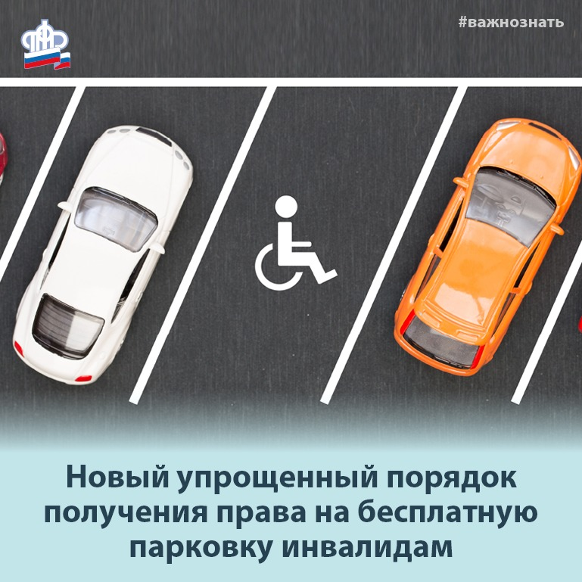
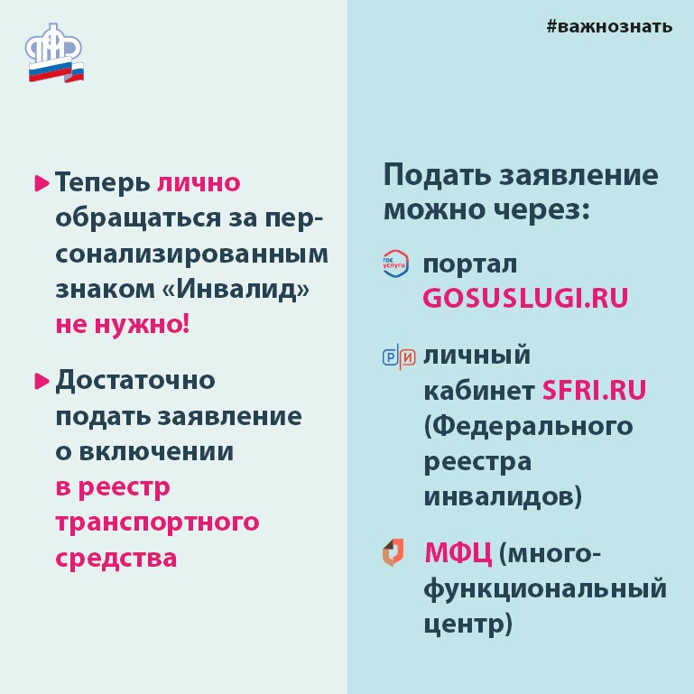

С 1 июля 2020 года для получения права на бесплатную парковку гражданину с ограниченными возможностями достаточно подать заявление о включении в реестр конкретного транспортного средства, на котором он передвигается.
Дистанционно подать заявление можно на портале Госуслуг gosuslugi.ru или в Личном кабинете Федерального реестра инвалидов sfri.ru. Подробнее: http://www.pfrf.ru/branches/mordovia/news~2020/07/06/..

